2024年安徽省高考化学试卷

一、单选题
1．下列资源利用中，在给定工艺条件下转化关系正确的是
A．煤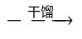煤油 B．石油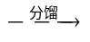乙烯 C．油脂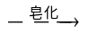甘油 D．淀粉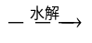乙醇
2．下列各组物质的鉴别方法中，不可行的是
A．过氧化钠和硫黄：加水，振荡 B．水晶和玻璃：X射线衍射实验
C．氯化钠和氯化钾：焰色试验 D．苯和甲苯：滴加溴水，振荡
3．青少年帮厨既可培养劳动习惯，也能将化学知识应用于实践。下列有关解释合理的是
A．清洗铁锅后及时擦干，能减缓铁锅因发生吸氧腐蚀而生锈
B．烹煮食物的后期加入食盐，能避免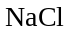长时间受热而分解
C．将白糖熬制成焦糖汁，利用蔗糖高温下充分炭化为食物增色
D．制作面点时加入食用纯碱，利用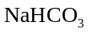中和发酵过程产生的酸
4．下列选项中的物质能按图示路径在自然界中转化，且甲和水可以直接生成乙的是
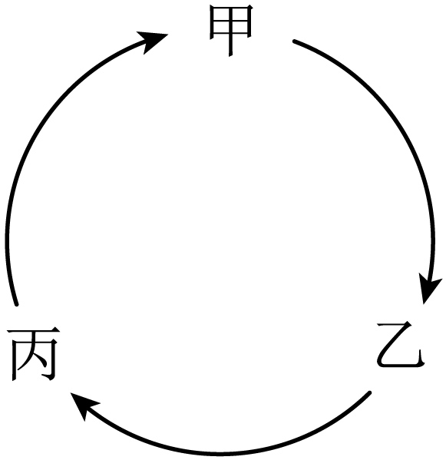
选项 | 甲 | 乙 | 丙
A | 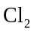 | 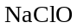
B | 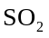 | 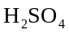 | 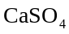
C | 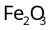 | 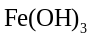 | 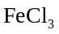
D | 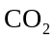 | 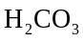 | 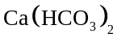
A．A B．B C．C D．D
5．D-乙酰氨基葡萄糖(结构简式如下)是一种天然存在的特殊单糖。下列有关该物质说法正确的是
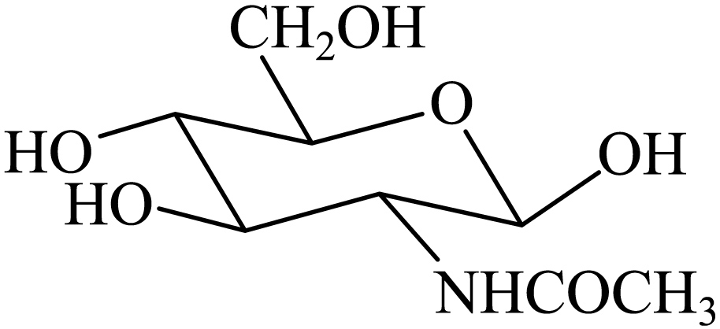
A．分子式为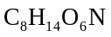 B．能发生缩聚反应
C．与葡萄糖互为同系物 D．分子中含有键，不含键

二、未知
地球上的生物氮循环涉及多种含氮物质，转化关系之一如下图所示(X、Y均为氮氧化物)，羟胺(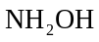)以中间产物的形式参与循环。常温常压下，羟胺易潮解，水溶液呈碱性，与盐酸反应的产物盐酸羟胺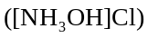广泛用子药品、香料等的合成。已知时，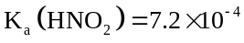，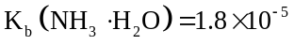，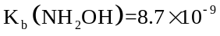。
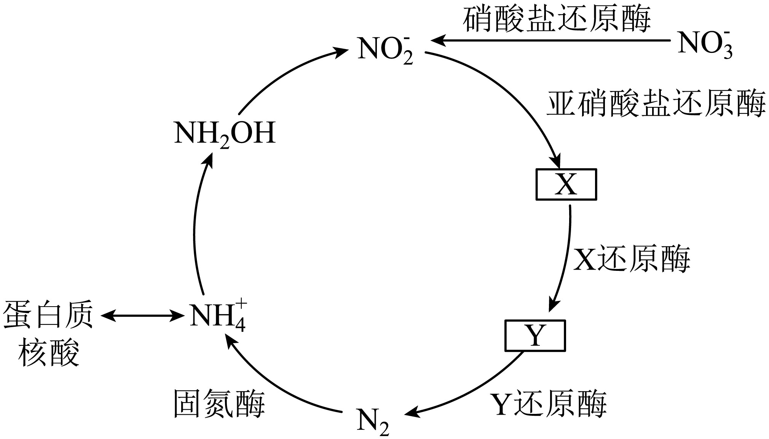
完成下列小题。
6．N_{A}是阿伏加德罗常数的值。下列说法正确的是
A．标准状况下，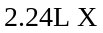和Y混合气体中氧原子数为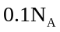
B．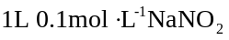溶液中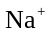和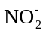数均为
C．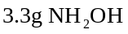完全转化为时，转移的电子数为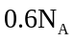
D．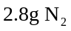中含有的价电子总数为
7．下列有关物质结构或性质的比较中，正确的是
A．键角：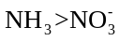
B．熔点：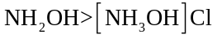
C．同浓度水溶液的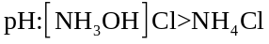
D．羟胺分子间氢键的强弱：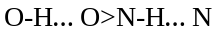

三、单选题
8．某催化剂结构简式如图所示。下列说法错误的是
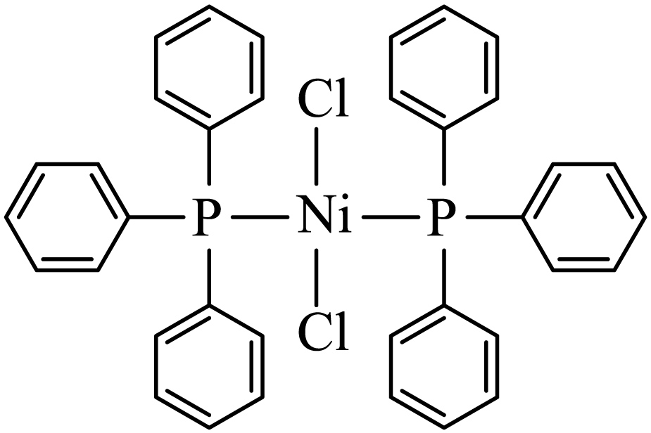
A．该物质中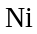为价 B．基态原子的第一电离能：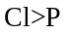
C．该物质中C和P均采取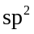杂化 D．基态原子价电子排布式为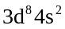
9．仅用下表提供的试剂和用品，不能实现相应实验目的的是
选项 | 实验目的 | 试剂 | 用品
A | 比较镁和铝的金属性强弱 | 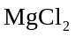溶液、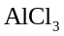溶液、氨水 | 试管、胶头滴管
B | 制备乙酸乙酯 | 乙醇、乙酸、浓硫酸、饱和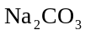溶液 | 试管、橡胶塞、导管、乳胶管铁架台(带铁夹)、碎瓷片、酒精灯、火柴
C | 制备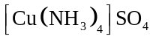溶液 | 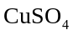溶液、氨水 | 试管、胶头滴管
D | 利用盐类水解制备胶体 | 饱和溶液、蒸馏水 | 烧杯、胶头滴管、石棉网、三脚架、酒精灯、火柴
A．A B．B C．C D．D
10．某温度下，在密闭容器中充入一定量的，发生下列反应：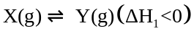，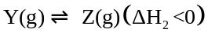，测得各气体浓度与反应时间的关系如图所示。下列反应进程示意图符合题意的是
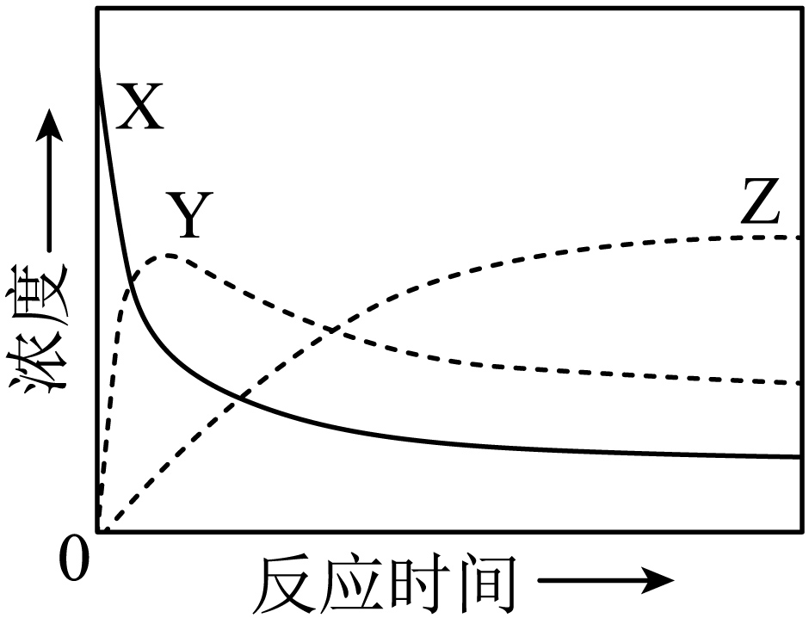
A．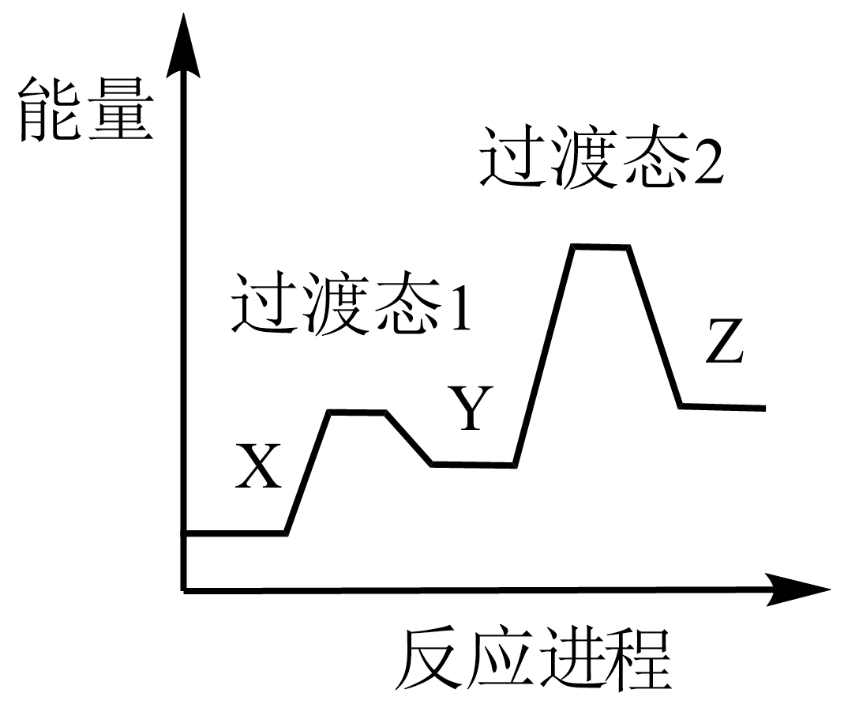 B．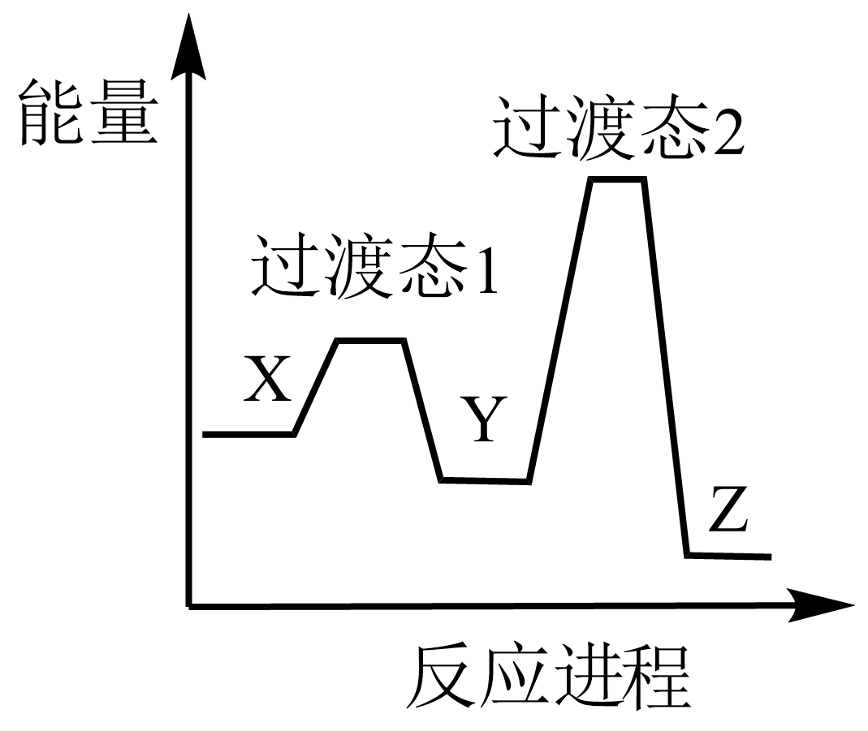
C．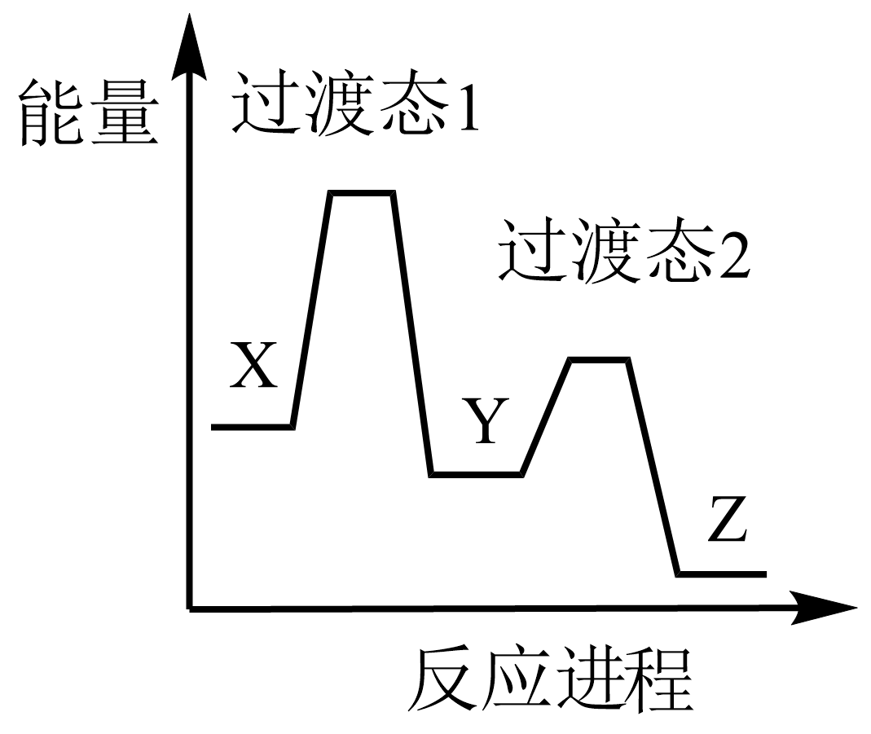 D．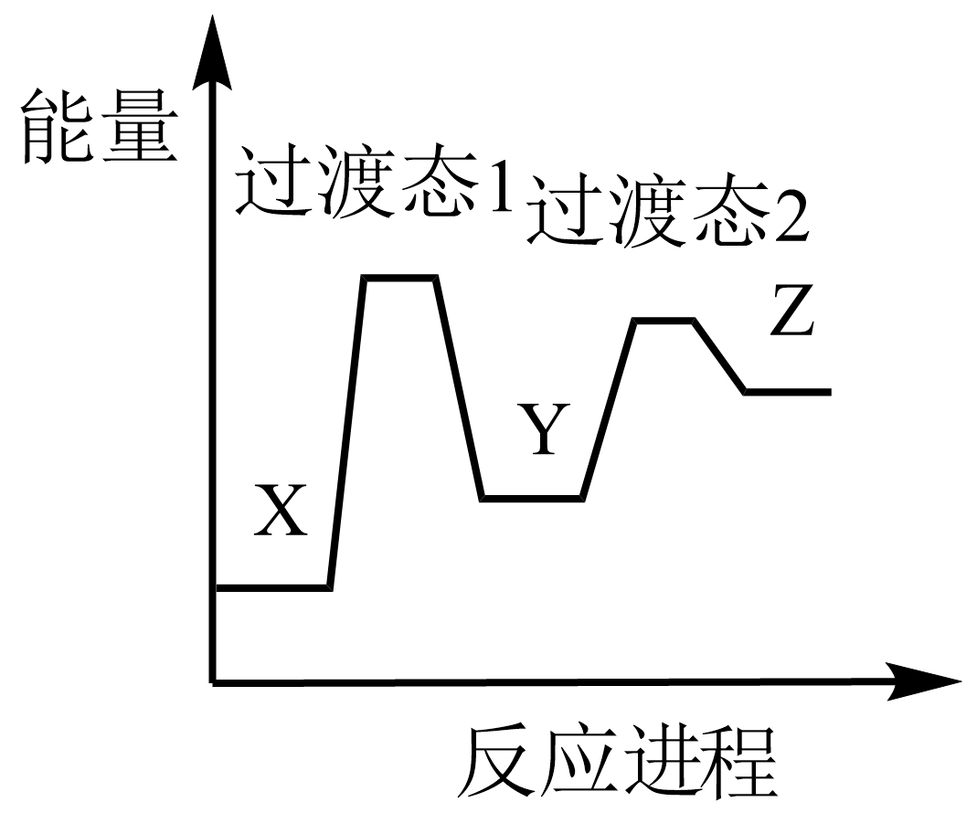
11．我国学者研发出一种新型水系锌电池，其示意图如下。该电池分别以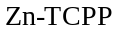(局部结构如标注框内所示)形成的稳定超分子材料和为电极，以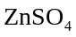和混合液为电解质溶液。下列说法错误的是
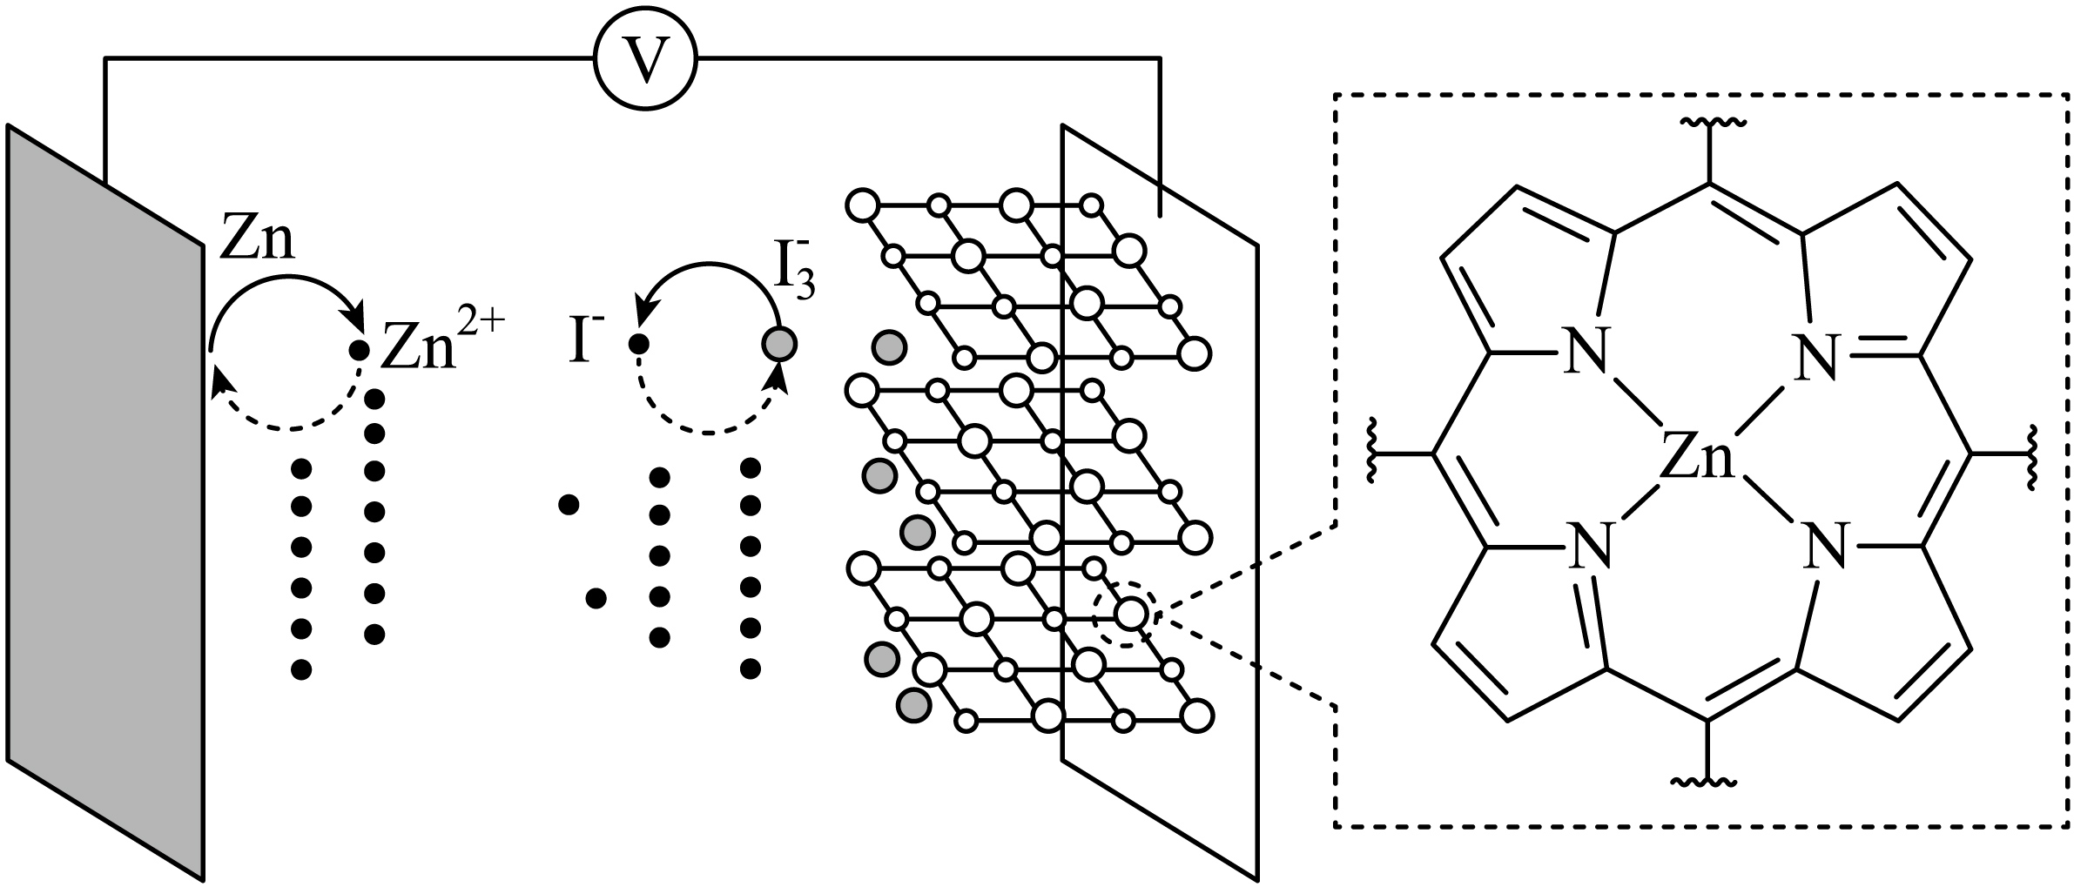
A．标注框内所示结构中存在共价键和配位键
B．电池总反应为：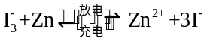
C．充电时，阴极被还原的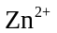主要来自
D．放电时，消耗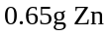，理论上转移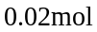电子
12．室温下，为探究纳米铁去除水样中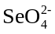的影响因素，测得不同条件下浓度随时间变化关系如下图。
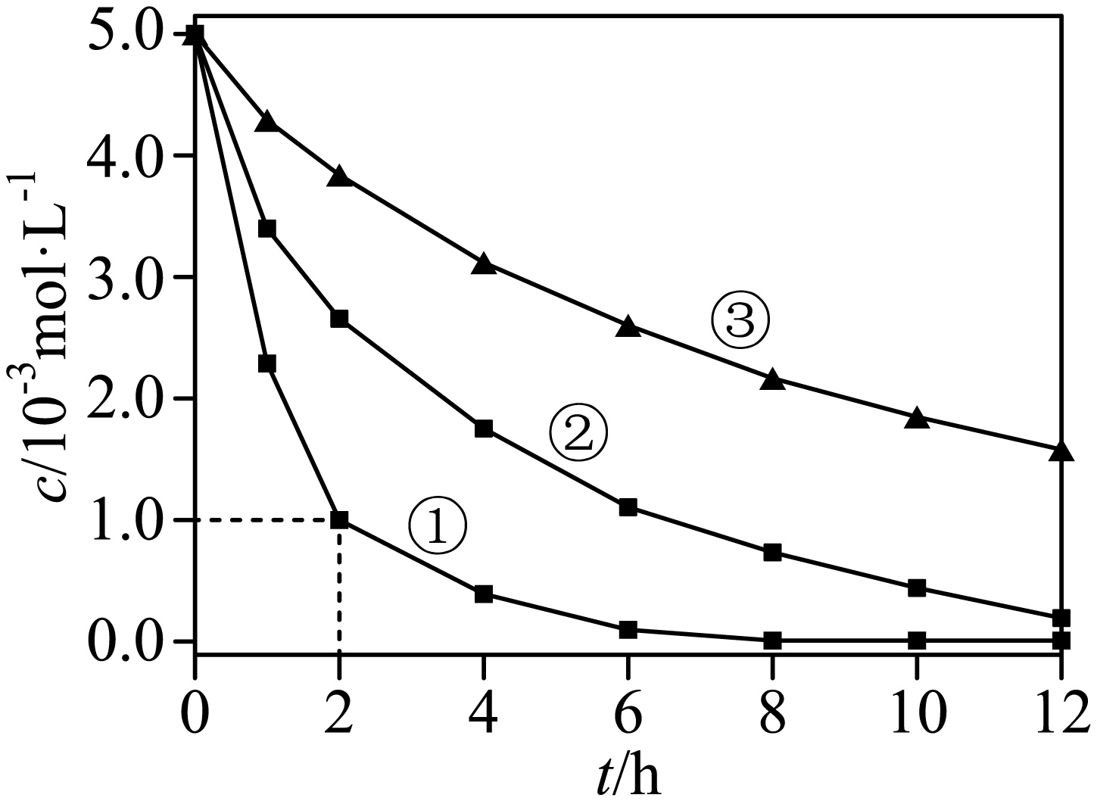
实验序号 | 水样体积/ | 纳米铁质量/ | 水样初始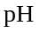
① | 50 | 8 | 6
② | 50 | 2 | 6
③ | 50 | 2 | 8
下列说法正确的是
A．实验①中，0~2小时内平均反应速率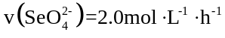
B．实验③中，反应的离子方程式为：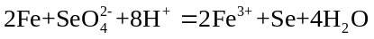
C．其他条件相同时，适当增加纳米铁质量可加快反应速率
D．其他条件相同时，水样初始越小，的去除效果越好
13．环境保护工程师研究利用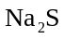、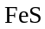和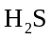处理水样中的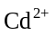。已知时，饱和溶液浓度约为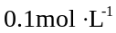，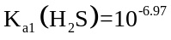，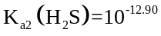，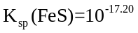，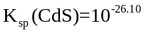。下列说法错误的是
A．溶液中：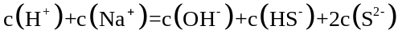
B．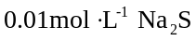溶液中：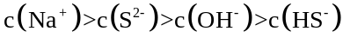
C．向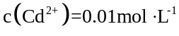的溶液中加入，可使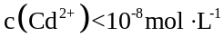
D．向的溶液中通入气体至饱和，所得溶液中：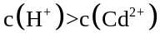
14．研究人员制备了一种具有锂离子通道的导电氧化物(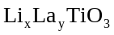)，其立方晶胞和导电时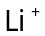迁移过程如下图所示。已知该氧化物中为价，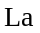为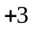价。下列说法错误的是
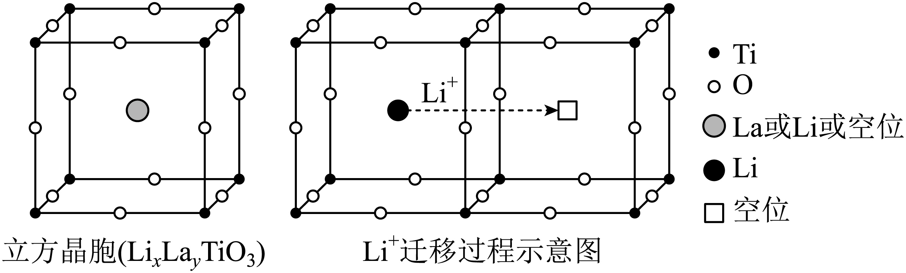
A．导电时，和的价态不变 B．若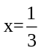，与空位的数目相等
C．与体心最邻近的O原子数为12 D．导电时、空位移动方向与电流方向相反

四、解答题
15．精炼铜产生的铜阳极泥富含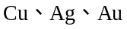等多种元素。研究人员设计了一种从铜阳极泥中分离提收金和银的流程，如下图所示。
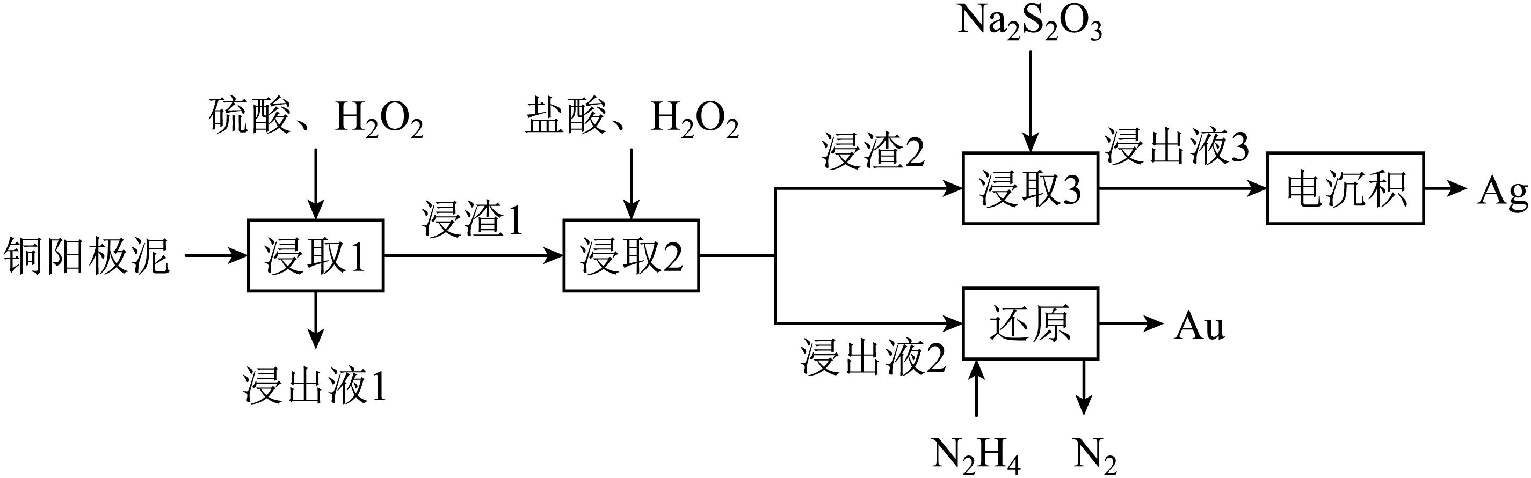
回答下列问题：
(1)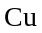位于元素周期表第 周期第 族。
(2)“浸出液1”中含有的金属离子主要是 。
(3)“浸取2”步骤中，单质金转化为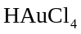的化学方程式为 。
(4)“浸取3”步骤中，“浸渣2”中的 (填化学式)转化为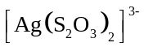。
(5)“电沉积”步骤中阴极的电极反应式为 。“电沉积”步骤完成后，阴极区溶液中可循环利用的物质为 (填化学式)。
(6)“还原”步骤中，被氧化的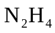与产物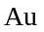的物质的量之比为 。
(7)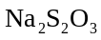可被氧化为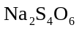。从物质结构的角度分析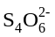的结构为(a)而不是(b)的原因： 。
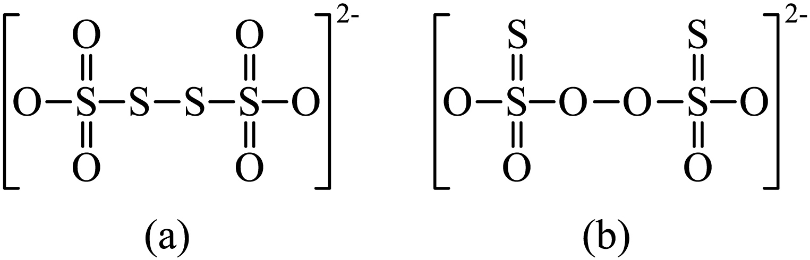
16．测定铁矿石中铁含量的传统方法是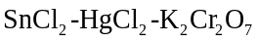，滴定法。研究小组用该方法测定质量为的某赤铁矿试样中的铁含量。
【配制溶液】
①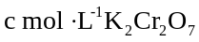标准溶液。
②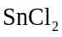溶液：称取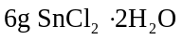溶于浓盐酸，加水至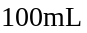，加入少量锡粒。
【测定含量】按下图所示(加热装置路去)操作步骤进行实验。
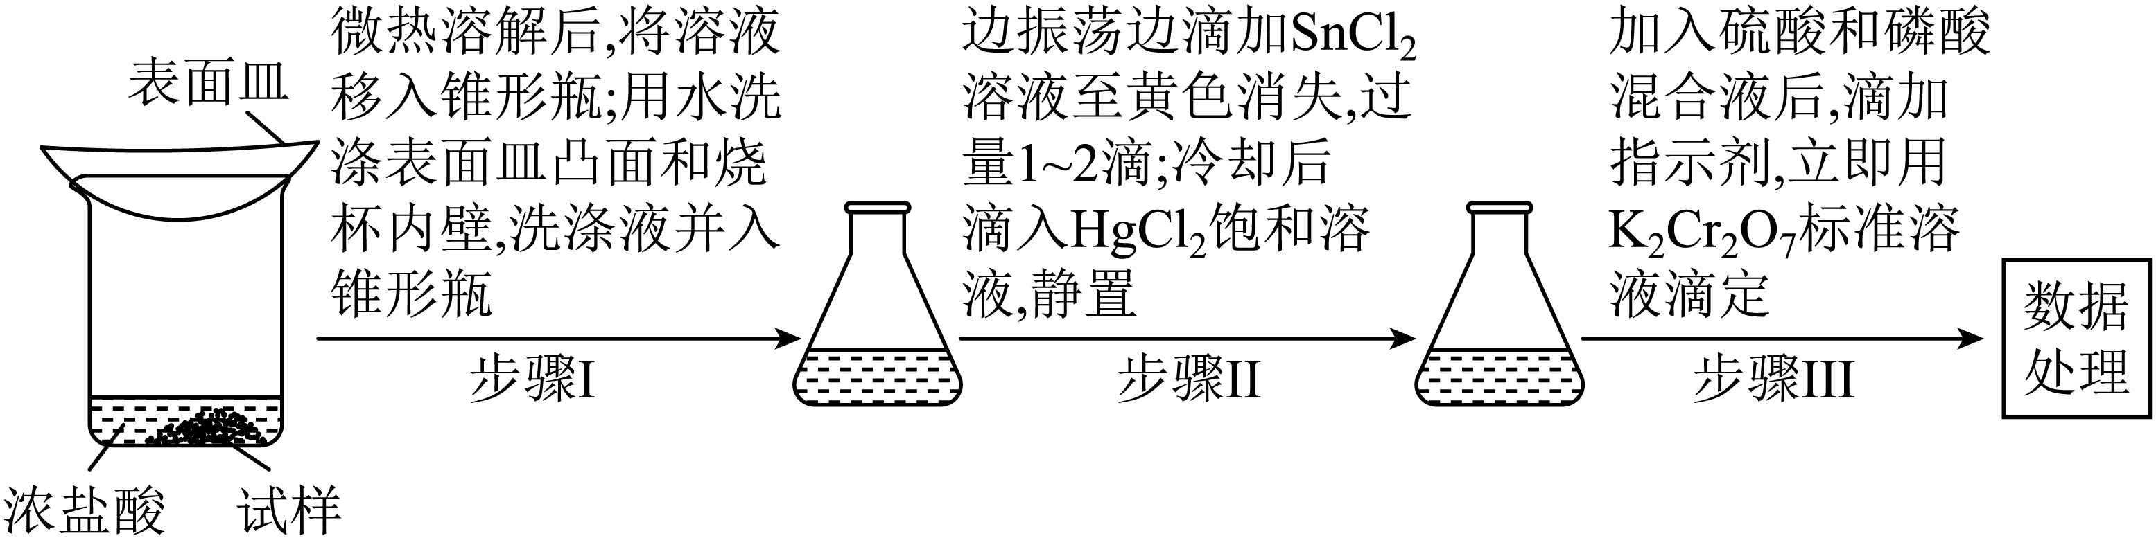
已知：氯化铁受热易升华；室温时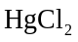，可将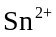氧化为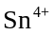。难以氧化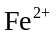；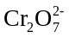可被还原为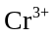。回答下列问题：
(1)下列仪器在本实验中必须用到的有 (填名称)。
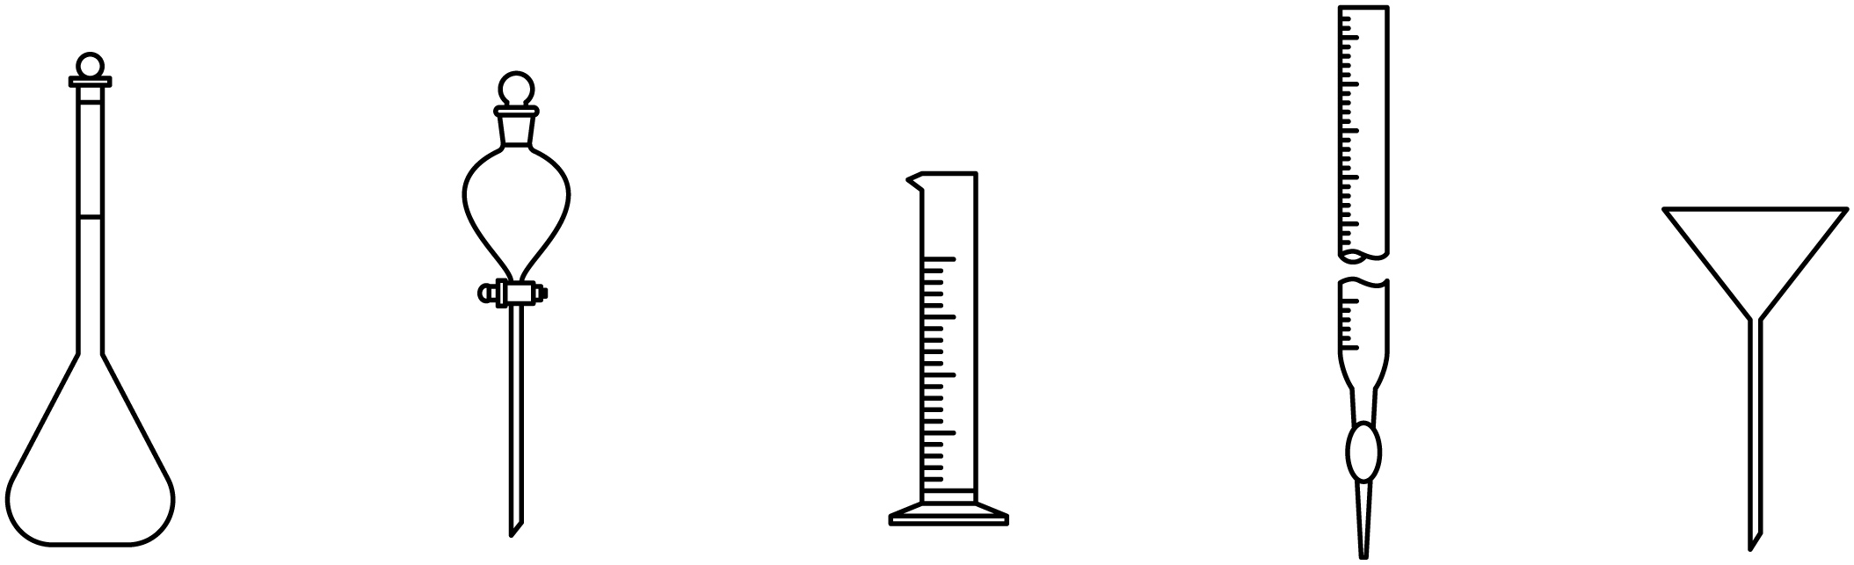
(2)结合离子方程式解释配制溶液时加入锡粒的原因： 。
(3)步骤I中“微热”的原因是 。
(4)步琛Ⅲ中，若未“立即滴定”，则会导致测定的铁含量 (填“偏大”“偏小”或“不变”)。
(5)若消耗标准溶液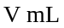，则试样中的质量分数为 (用含a、c、V的代数式表示)。
(6)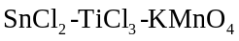滴定法也可测定铁的含量，其主要原理是利用和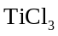将铁矿石试样中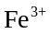还原为，再用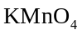标准溶液滴定。
①从环保角度分析，该方法相比于，滴定法的优点是 。
②为探究溶液滴定时，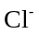在不同酸度下对测定结果的影响，分别向下列溶液中加入1滴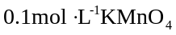溶液，现象如下表：
 | 溶液 | 现象
空白实验 | 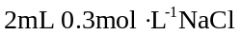溶液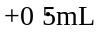试剂X | 紫红色不褪去
实验I | 溶液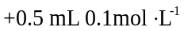硫酸 | 紫红色不褪去
实验ⅱ | 溶液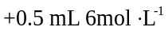硫酸 | 紫红色明显变浅
表中试剂X为 ；根据该实验可得出的结论是 。
17．乙烯是一种用途广泛的有机化工原料。由乙烷制乙烯的研究备受关注。回答下列问题：
【乙烷制乙烯】
(1)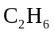氧化脱氢反应：
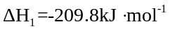
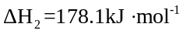
计算：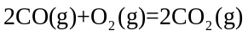 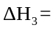 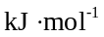
(2)直接脱氢反应为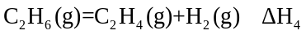，的平衡转化率与温度和压强的关系如图所示，则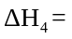 0(填“>”“<”或“=”)。结合下图。下列条件中，达到平衡时转化率最接近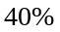的是 (填标号)。
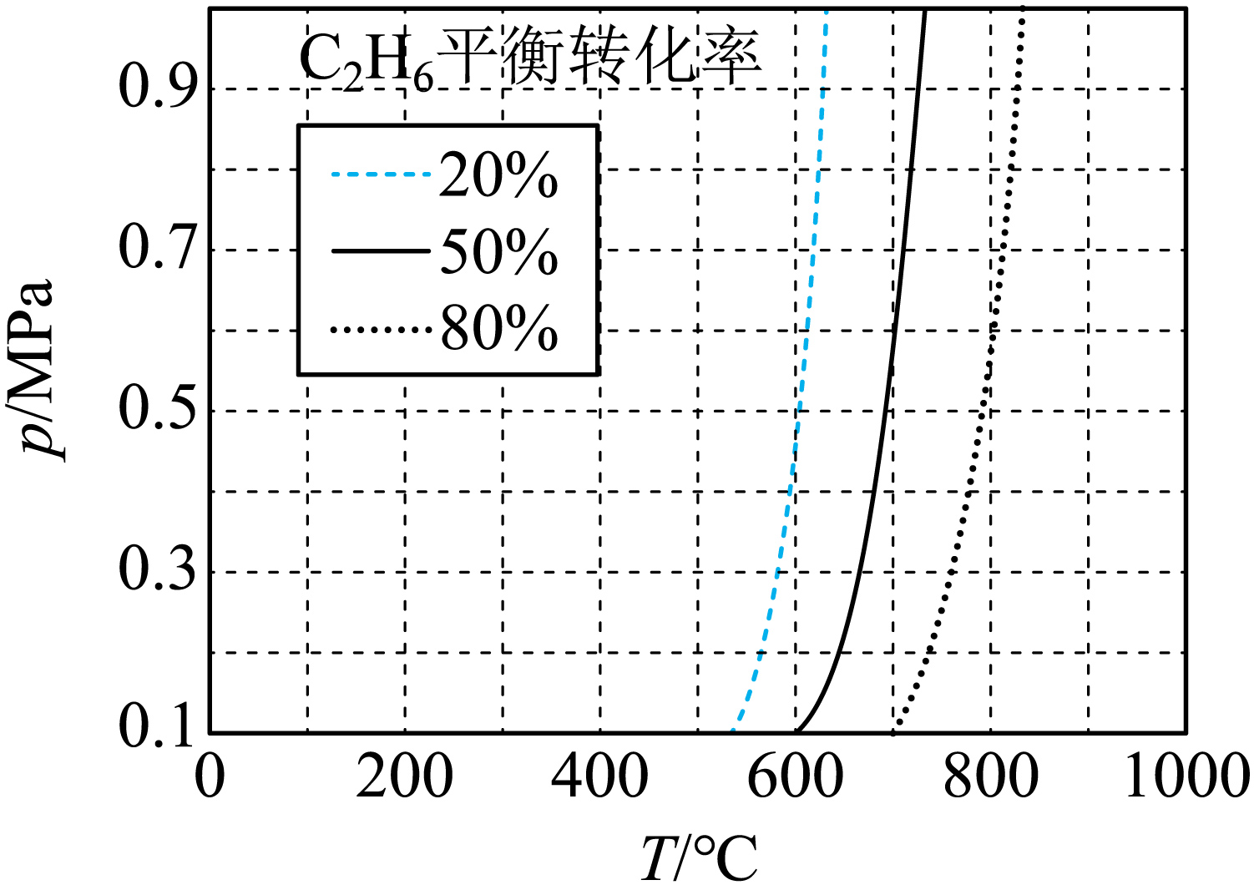
a．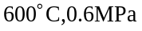 b．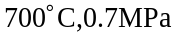 c．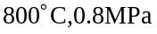
(3)一定温度和压强下、反应i 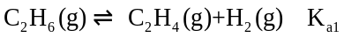
反应ⅱ 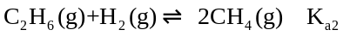(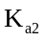远大于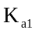)(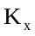是以平衡物质的量分数代替平衡浓度计算的平衡常数)
①仅发生反应i时。的平衡转化宰为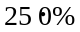，计算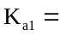 。
②同时发生反应i和ⅱ时。与仅发生反应i相比，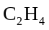的平衡产率 (填“增大”“减小”或“不变”)。
【乙烷和乙烯混合气的分离】
(4)通过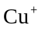修饰的Y分子筛的吸附-脱附。可实现和混合气的分离。的 与分子的键电子形成配位键，这种配位键强弱介于范德华力和共价键之间。用该分子筛分离和的优点是 。
(5)常温常压下，将和等体积混合，以一定流速通过某吸附剂。测得两种气体出口浓度(c)与进口浓度()之比随时间变化关系如图所示。下列推断合理的是 (填标号)。
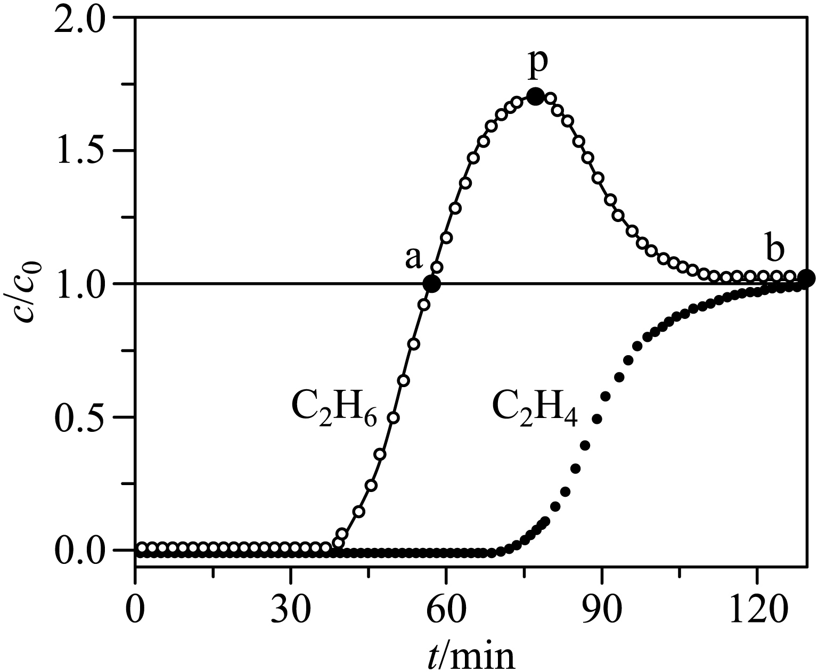
A．前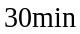，两种气体均未被吸附
B．p点对应的时刻，出口气体的主要成分是
C．a-b对应的时间段内，吸附的逐渐被替代
18．化合物1是一种药物中间体，可由下列路线合成(代表苯基，部分反应条件略去)：
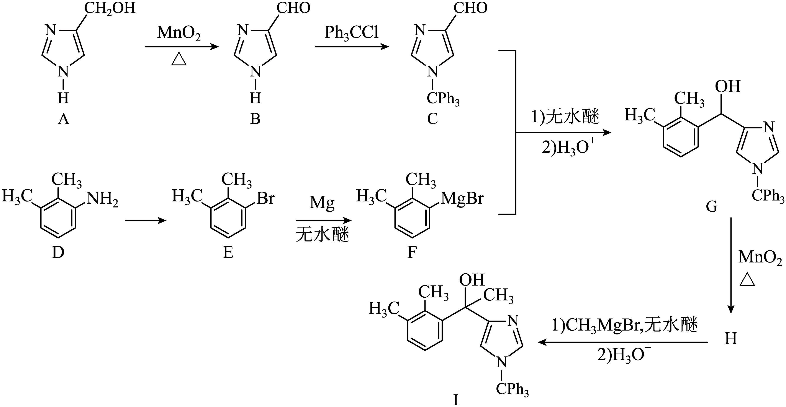
已知：
i) 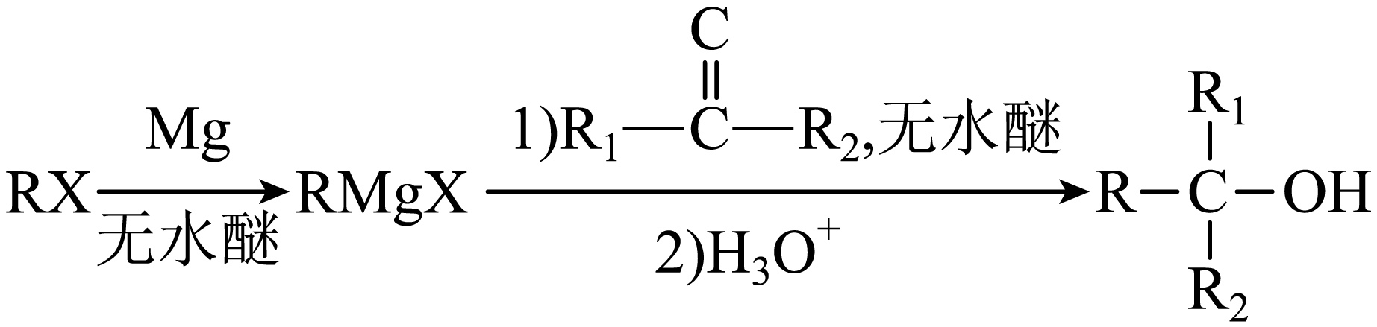
ii)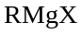易与含活泼氢化合物()反应：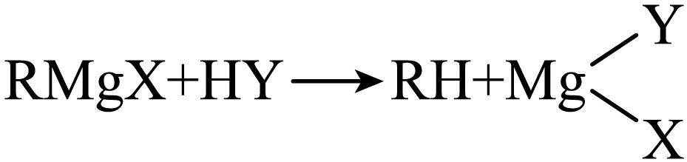代表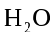、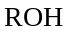、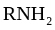、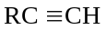等。
(1)A、B中含氧官能团名称分别为 、 。
(2)E在一定条件下还原得到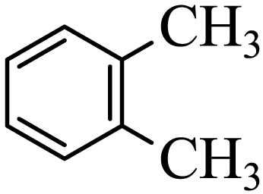，后者的化学名称为 。
(3)H的结构简式为 。
(4)E→F反应中、下列物质不能用作反应溶剂的是 (填标号)。
a．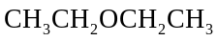 b．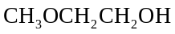 c． 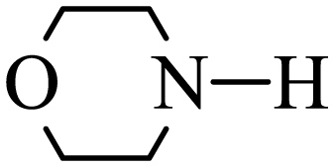 d．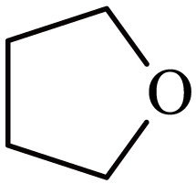
(5)D的同分异构体中，同时满足下列条件的有 种(不考虑立体异构)，写出其中一种同分异构体的结构简式 。
①含有手性碳 ②含有2个碳碳三键 ③不含甲基
(6)参照上述合成路线，设计以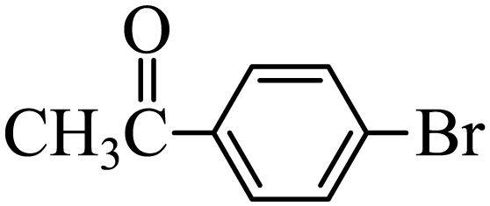和不超过3个碳的有机物为原料，制备一种光刻胶单体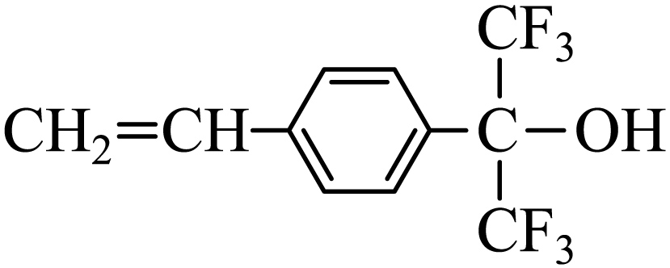的合成路线 (其他试剂任选)。

